Dieter Scholz

Airbus A380 – Ein Nachruf

Kurzreferat
Zweck – Das Projekt zum Flugzeugtyp Airbus A380 ist mit der letzten Auslieferung Ende 2021 zu einem gewissen Abschluss gekommen. Zeit für einen kritischen Rückblick und ein Resümee auch jenseits der üblichen Berichterstattung.
Methodik – Neben technischen Betrachtungen (Startstrecke, Wirbelschleppe u. a.) werden die Interessensgruppen (stakeholders) betrachtet. Dies entspricht dem Ansatz einer Social Life-Cycle-Assessment (S-LCA) nach dem Umweltprogramm der Vereinten Nationen (UNEP). Eine übliche Recherche wird ergänzt durch die Befragung von Zeitzeugen.
Ergebnisse – Einzelne Interessensgruppen hatten massiv unter dem A380-Programm zu leiden. Dies waren Teile der lokalen Bevölkerung und die Gesellschaft (Steuerzahler), aber auch die Airlines, Flughäfen, Zulieferer und Anleger. Zufrieden oder sogar begeistert waren hingegen Arbeiter und Angestellte sowie die Passagiere.
Grenzen der Anwendbarkeit – Die Aussagen zur Technik des Flugzeugs werden durch Daten und Rechnungen belegt. Die gesellschaftlichen Auswirkungen des A380-Projektes werden hingegen nur qualitativ betrachtet.
Bedeutung in der Praxis – Um aus der Geschichte zu lernen muss diese recherchiert und analysiert werden. Ein ehrlicher Dialog sollte rechtzeitig mit allen Interessensgruppe geführt werden.
Soziale Bedeutung – Eine fundierte Argumentation kann von der Gegenseite ignoriert werden, ist aber Bedingung für einen gesellschaftlichen Verhandlungserfolg.
Wert – Für eine ähnliche Situation, in der eine Flugzeugprojekt massiv Ressourcen von der Gesellschaft einfordert, kann dieser Bericht eine Argumentationshilfe bieten.

Inhalt

1 Einleitung 4
2 Merkmale des A380-800 4
3 Die geplante A380 Flugzeugfamilie, die es nie gab 7
4 Finanzielle Vorgaben 8
5 Gründe für das frühe Produktionsende des A380 8
6 Sind alle Flugzeuge mit vier Triebwerken unwirtschaftlich? 9
7 Der A380 an großen Flughäfen und die Sache mit den Wirbelschleppen 9
8 Interessensgruppe lokale Bevölkerung: Verlängerung der Start- und Landebahn 12
9 Interessensgruppe lokale Bevölkerung: "Gespensterhäuser" 20
10 Interessensgruppe lokale Bevölkerung: Teilzuschüttung Mühlenberger Loch 22
11 Interessensgruppe Gesellschaft (Steuerzahler) 23
12 Interessensgruppe Airlines 26
13 Interessensgruppe Flughäfen 26
14 Interessensgruppe Zulieferer und Anleger 27
15 Interessensgruppe Arbeiter und Angestellte 28
16 Interessensgruppe Passagiere und Flugzeug-Fans 29
17 Interessensgruppe Airbus 30
18 Eine Darstellung der Fakten aus Sicht der Hamburger Regierung 30
19 Fazit 32
Literaturverzeichnis, weiterführende Informationen, Links 34
Bildnachweis 36
Appendix 36
1 Einleitung
Am 16.12.2021 wurde Abschied genommen vom Airbus A380 auf dem Werksgelände von Airbus in Hamburg-Finkenwerder, denn das letzte Exemplar des größten Passagierflugzeugs der Welt wurde an die Fluggesellschaft Emirates ausgeliefert. Der A380 fand keine weiteren Käufer mehr und so endeten die Auslieferungen des Flugzeugs nach nur 14 Jahren. Ausgeliefert wurden in dieser Zeit insgesamt 251 Flugzeuge. Das sind angesichts der Größe des Flugzeugs viele, aber trotzdem nur ein Viertel der geplanten Anzahl.
Entwickelt wurde das Flugzeug bereits in den 1990er Jahren als A3XX. Für viele Beschäftigte in der Luftfahrt ist der spätere A380 damit ein Begleiter während des ganzen Berufslebens gewesen. Für einige Anwohner in der Nähe des Werksgeländes hat das Projekt dem Leben wegen Umsiedlung eine neue Wendung gegeben. Viel ist schon geschrieben worden zum Abschied des Giganten der Lüfte. Hier werden Aspekte des A380 jenseits des Mainstreams der Berichterstattung angesprochen.
Im ersten Teil dieses Berichtes geht es um die Technik des Flugzeugs bis hin zu den Merkmalen des A380, die sich als weniger optimal herausgestellt haben. Ein Thema sind dabei die Wirbelschleppen. Die weiteren Abschnitte gehen die verschiedenen Interessensgruppen (stakeholders) durch und erörtern, welche Auswirkungen – positive und negative – das Flugzeugprojekt A380 auf diese Personengruppen hatte und noch hat. Dies entspricht dem Ansatz einer Social Life-Cycle-Assessment (S-LCA) nach dem Umweltprogramm der Vereinten Nationen (UNEP). Im Abschnitt 8 geht es um die Interessensgruppe "lokale Bevölkerung" und die Verlängerung der Start- und Landebahn in Hamburg-Finkenwerder für Airbus. Die Verlängerung der Startbahn erforderte Land, was sich im Besitz der Obstbauern von Neuenfelde befand. Die flugwissenschaftliche Analyse zur vorgegebenen Notwendigkeit der Startbahnverlängerung ist ein wesentliches Thema dieses Berichtes.

2 Merkmale des A380-800
In der einzig gebauten doppelstöckigen Basisversion A380-800 (Bild 1) kann der mit vier Strahltriebwerken ausgestattete Airbus 83 Tonnen (abgekürzt: t; 1 t = 1000 kg) Nutzlast aufnehmen. Das Flugzeug ist zugelassen für maximal 853 Passagiere. Das sind durchschnittlich 97 kg für jeden Passagier einschließlich Gepäck – im Flugzeugbau ein typischer Wert. Als maximale Abflugmasse gibt Airbus für die Basisgewichtsversion (WV000) 560 t an, für das leere Flugzeug beladen mit maximaler Nutzlast (die maximale Leertankmasse) 361 t. Fertig für den Betrieb, aber leer kommt das Flugzeug mit Struktur, Triebwerken und Flugzeugsystemen demnach auf 278 t. Das sind knapp 50 % der Abflugmasse und ist im Vergleich mit anderen Flugzeugen eher zu schwer. So beladen kann der A380-800 12200 km weit fliegen. Der Verbrauch dieser "High Density Version" beträgt also 199 t oder nur 1,9 kg/100 km pro Person, das sind 2,4 l/100 km pro Person bei einer Kraftstoffdichte von 800 kg/m³. Der A380 mit der Seriennummer MSN 001 hatte seinen Erstflug am 27. April 2005 vom Flughafen Toulouse-Blagnac. Der erste A380 mit der Seriennummer MSN 002 landete in Hamburg-Finkenwerder am 8. November 2005 (Bild 2).
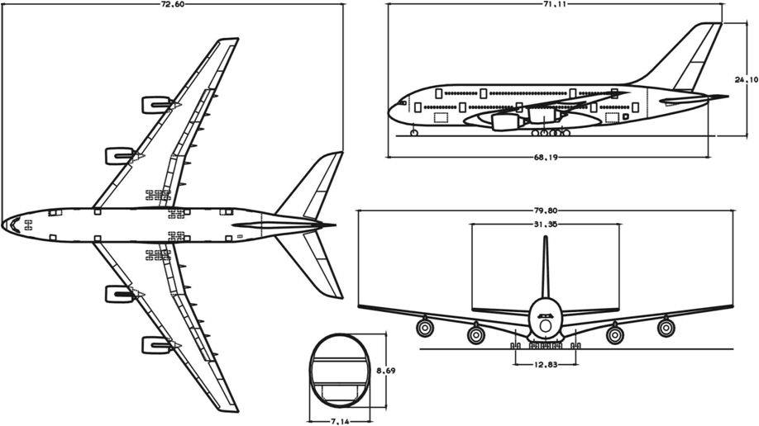
Bild 1: Dreiseitenansicht des Airbus A380.
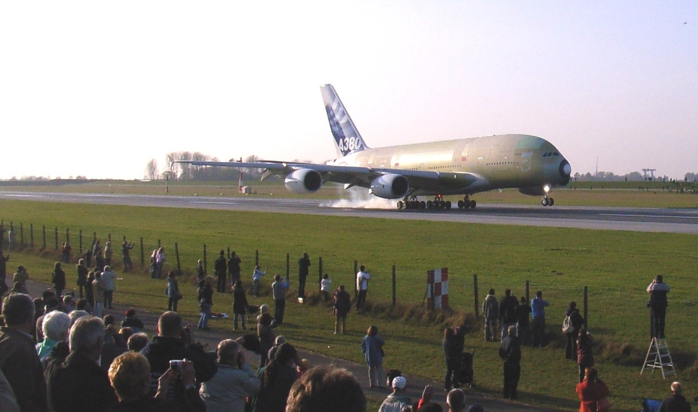
Bild 2: Der erste A380 landete am 8. November 2005 in Hamburg-Finkenwerder.
Für die vom Hersteller vorgeschlagene Bestuhlung mit 555 Passagieren (Bild 3) werden 52 t Nutzlast angesetzt. Das sind 94 kg pro Person. Damit gelingt dem A380-800 eine Reichweite von 8000 Nautische Meilen (1 NM = 1,852 km) also 14800 km. Dafür werden 230 t Kraftstoff benötigt (2,8 kg/100 km oder 3,5 l/100 km).
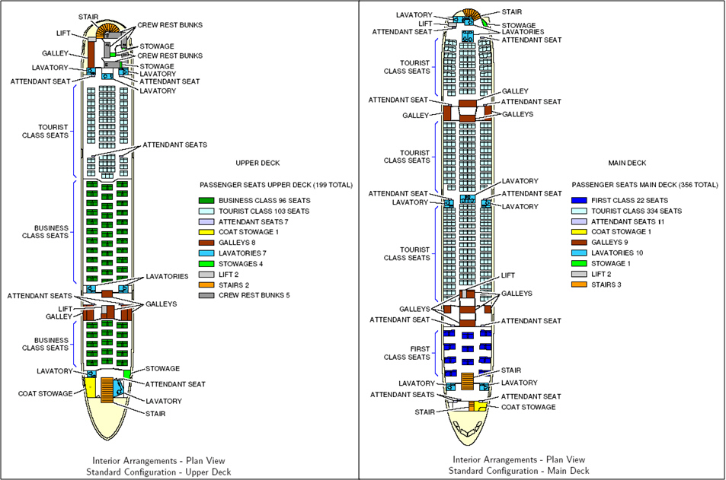
Bild 3: Das vom Hersteller vorgeschlagene Sitzlayout für 555 Passagiere.
Wenn nur 362 Passagiere mitgenommen werden (34 t Nutzlast), dann kann der A380-800 16400 km weit fliegen. Die Tanks mit einem Volumen von 310 m³ (1 m³ = 1000 Liter) sind dann maximal gefüllt mit 248 t Kraftstoff (4,2 kg/100 km oder 5,2 l/100 km).
Grundlegende Daten hat Airbus für Flughäfen und Wartungsbetriebe zur Planung im Internet veröffentlicht (https://perma.cc/9PXR-DDMF). Weitere Daten ergeben sich zusätzlich aus einfachen Überlegungen und Rechnungen so wie oben gezeigt. Dabei ist das Nutzlast-Reichweitendiagramm wichtig (Bild 4), woraus auch der Kraftstoffverbrauch errechnet werden kann (Bild 5).
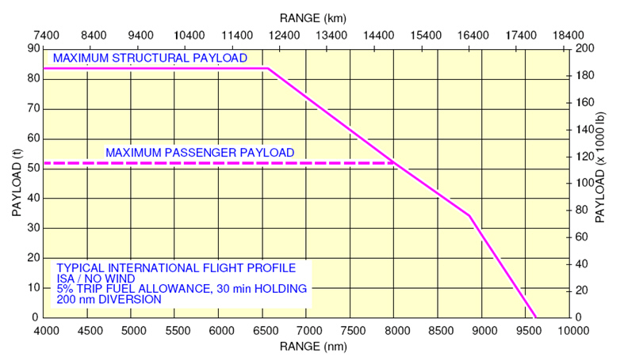
Bild 4: Das Nutzlast-Reichweitendiagramm des Airbus A380.
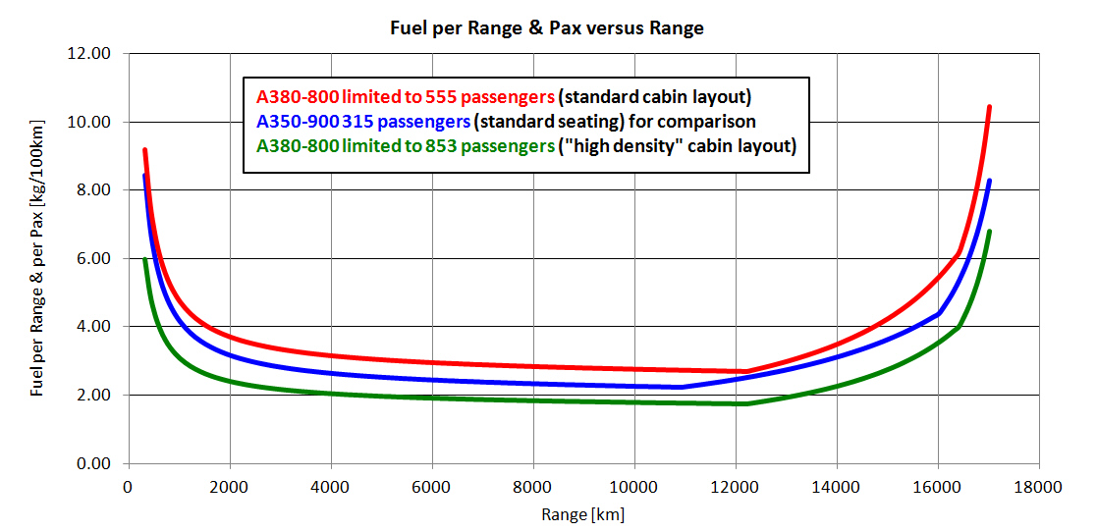
Bild 5: Der Kraftstoffverbrauch (in kg pro Sitzplatz und 100 km) von drei Flugzeugen (mit jeweiligem Sitzlayout) im Vergleich, aufgetragen über der Flugstrecke.

3 Die geplante A380 Flugzeugfamilie, die es nie gab
Geplant war auch eine gestreckte Version A380-900 mit 656 Sitzen und gleicher Reichweite, eine Extended Range Version A380-800R ebenfalls für 555 Passagiere mit sogar 8750 NM Reichweite, sowie ein Frachter A380-800F mit 153 t Nutzlast, 590 t Abflugmasse und einer Reichweite bei maximaler Nutzlast von 5650 NM (10460 km). Alle Versionen sollten möglichst ähnlich gebaut werden. So wurde für alle Versionen z. B. das gleiche (schwere) Fahrwerk und der gleiche (große) Flügel vorgesehen. Dies ist dann auch der Grund für die eher schwere Basisversion.

4 Finanzielle Vorgaben
Vorgabe des Managements für den A380 waren um 15 % reduzierte Betriebskosten pro Sitzplatz gegenüber der Boeing B747-400. Dies sollte insbesondere durch den "Scale Effect" also die Größe des A380 erreicht werden (https://doi.org/10.5281/zenodo.5806250, Seite 11). Heute wissen wir, dass der Vergleich mit der B747-400 (Erstflug 1988), die auf der B747 (Erstflug 1969) basiert, ungünstig war. Zu beachten war auch, dass während eines langen Flugzeuglebens des A380 auch noch weitere neue und effizientere Flugzeugtypen entwickelt werden würden. Bei den 15 % wurde die gleiche Auslastung der Flugzeuge unterstellt. Wie sich später zeigte, ist es aber schwieriger eine gleichbleibend hohe Auslastung mit einem großen Flugzeug zu erreichen. Mit weniger Passagieren an Bord steigen dann aber die Betriebskosten pro Person.

5 Gründe für das frühe Produktionsende des A380
- Der A380 war geplant für die Verbindung der großen Drehkreuze (Hubs) der Luftfahrt. Beobachtet wurde aber eine steigende Anzahl von Direktverbindungen mit kleineren Flugzeugen vorbei an den großen überfüllten Drehkreuzen. Da die Hubs bereits an ihrer Kapazitätsgrenze waren, konnte mit den Direktverbindungen auch gleich ein weiteres Wachstum des Luftverkehrs erreicht werden.
- Mit dem Doppelstockrumpf erfordert der A380 eigenes Abfertigungsgerät (Ground Support Equipment).
- Der A380 ist zu schwer durch seine Auslegung in Vorbereitung auf weitere Versionen (A380-900, A380F), durch einen ovalen Rumpf (ungünstig als Druckrumpf) und durch ein großes Leitwerk (durch Doppelstockrumpf in den Proportionen kurzer Rumpf, damit kurzer Hebelarm, insbesondere beim A380-800).
- Erhöhter Widerstand durch Auftrieb (induzierter Widerstand) wegen geringer Streckung A = b²/S = 7,5 (A340/A330-300: 10; A350-900: 9,5). Der A380 hätte eine größere Flügelspannweite (b) vertragen können, die aber durch die Bedingungen an den Flughäfen auf 80 m begrenzt werden musste. Die Flügelfläche (S) des A380-800 wurde in Vorbereitung der Folgeversionen recht groß gewählt.
- Die Triebwerke des A380 sind weniger treibstoffeffizient als die Triebwerke der neuen Flugzeuge wie beispielsweise Boeing 787 und Airbus A350.
- Der A380 hat mehr Quadratmeter Kabinenfläche pro Sitzplatz. Das ist gut für den Komfort, aber schlecht für den Leichtbau.
- Aerodynamik, Leichtbau und Triebwerke zusammen ergeben eine A380, die eine geringere relative Nutzlast (Nutzlast / max. Abflugmasse) und damit eine geringere Wirtschaftlichkeit hat als vergleichbare Flugzeug. Bei Standardbestuhlung beträgt die relative Nutzlast nur 9 %.
- Eine Weisheit aus dem Flugzeugentwurf besagt: "Was gut aussieht, das fliegt auch gut!". An dieser Stelle mag jede und jeder selbst urteilen und Schlüsse ziehen.

6 Sind alle Flugzeuge mit vier Triebwerken unwirtschaftlich?
Gelegentlich wird in den Medien noch angeführt, dass der A380 als Flugzeug mit vier Triebwerken heute keine Chance mehr hätte. Das ist so nur bedingt richtig. Der A380 ist auch als Flugzeug mit vier Triebwerken akzeptabel. Der Nachteil von vier Triebwerken ist, dass sich der erforderliche Schub auf diese vier Triebwerke aufteilt und die Triebwerke dadurch kleiner ausfallen, als wenn der Schub auf nur zwei Triebwerke aufgeteilt wird. Kleine Triebwerke haben aber einen größeren spezifischen Kraftstoffverbrauch als große Triebwerke. Ein Airbus A340-400 fliegt mit CFM56 Triebwerken und gilt heute als unwirtschaftlich. Flugzeuge vom Typ A320 oder A321 fliegen ebenfalls mit CFM56 Triebwerken, gelten aber heute noch als durchaus wirtschaftlich. Grund dafür ist, dass eine A340-400 mit Flugzeugen konkurriert, die als Zweistrahler mit größeren und damit effizienteren Triebwerken betrieben werden. Eine Boeing 777 zum Beispiel nutzt das Triebwerk GE90 (heute GE9X) und damit ein größeres Triebwerk als das Triebwerk CFM56. Zwei der Triebwerke GE9X würden aber nicht ausreichen, um eine A380 anzutreiben. Andererseits hat das Triebwerk GE9X aber deutlich mehr Schub als die Triebwerke des A380, sodass die damit angetriebene Boeing 777-9 gegenüber dem A380 (allein wegen der Triebwerksgröße) einen Vorteil hat beim spezifischen Kraftstoffverbrauch. Hinzu kommt, dass Triebwerke neuer Generation weniger verbrauchen als ältere Triebwerke gleicher Größe.

7 Der A380 an großen Flughäfen und die Sache mit den Wirbelschleppen
Die großen Flughäfen (Hubs) sind in ihrer Kapazität begrenzt durch die Anzahl der Flugzeuge, die auf den Bahnen starten und landen können. Vornehmlich die Anzahl der Landungen kann nicht beliebig erhöht werden. Eine Idee im Zusammenhang mit dem A380 war, die Kapazität der Hubs zu steigern, dadurch, dass mit einem großen Flugzeug mehr Passagiere mit jeder Landung zum Flughafen gebracht werden können. Das ist richtig, wenn unabhängig von der Flugzeuggröße Flugzeuge in zeitlich konstanter Abfolge landen. Nun gibt es aber die Wirbelschleppen hinter Flugzeugen.
Jedes Flugzeug besitzt eine Wirbelschleppe, die sich ausgehend von den beiden Flügelspitzen in der Form von zwei Wirbelzöpfen ausbildet (Bild 6). Ein fliegendes Flugzeug produziert eine Wirbelschleppe, die immer länger wird, je weiter das Flugzeug vorankommt. In jeder Sekunde wird Energie in den neu entstehenden Teil der Wirbelschleppe gesteckt. Die Energie in den sich drehenden Luftmassen kann insbesondere für kleinere Flugzeuge gefährlich werden, die in eine Wirbelschleppe geraten. Flugzeuge können dann unkontrollierte Fluglagen annehmen. Die Wirbelschleppen verlieren weit hinter dem Flugzeug ihre Energie und werden weniger gefährlich. Daher müssen Flugzeuge einen Sicherheitsabstand voneinander einhalten (Separation). Die Leistung, die ein Flugzeug ständig in seine Wirbelschleppe einbringt, wird primär durch die Masse des Flugzeugs bestimmt. Das ergibt sich elementar aus der Flugphysik (siehe Kasten). Ein A380 besitzt also eine gefährlichere Wirbelschleppe als leichtere Flugzeuge. Das könnte dann erfordern, dass Flugzeuge hinter einer A380 einen größeren Sicherheitsabstand einhalten müssten und sich dadurch der Durchsatz am Flughafen nicht (wie gehofft) vergrößert. Darauf wurde früh hingewiesen, u. a. von einer Arbeitsgruppe der Vereinigung Cockpit e. V. im Jahr 2005 (https://perma.cc/Y8XN-SS3C).
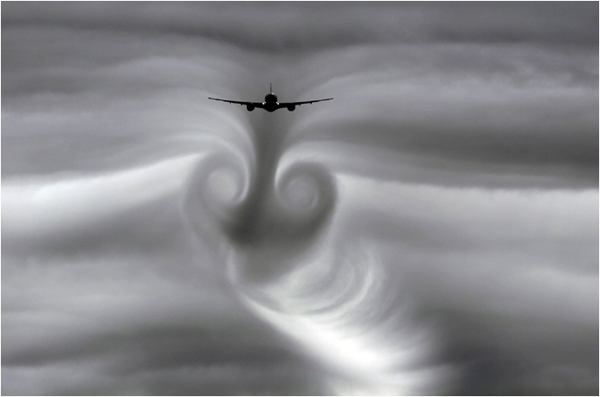
Bild 6: Jedes Flugzeug besitzt eine Wirbelschleppe, die sich ausgehend von den beiden Flügelspitzen in der Form von zwei Wirbelzöpfen ausbildet.

Die Leistung, die ein Flugzeug ständig in seine Wirbelschleppe einbringt (P_{wake}), wird primär durch die Masse des Flugzeugs bestimmt. Das ergibt sich elementar aus der Flugphysik
P_{wake} ist die induzierte Leistung, P_{i} und ergibt sich aus dem induzierten Widerstand (dem Widerstand durch Auftrieb, D_{i}) und der Flugeschwindigkeit, V.
Mit aus Vorlesungen bekannten einfachen Gleichungen, üblicher Notation in englischer Schreibweise (L: Lift oder Auftrieb, D: Drag oder Widerstand):
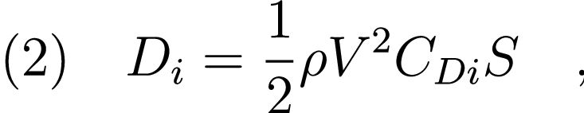
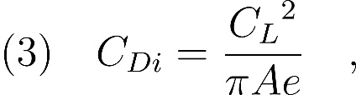
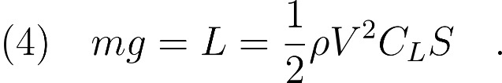
Nun wird (4) aufgelöst nach C_{L}, eingesetzt in (3) eingesetzt in (2) eingesetzt in (1) und ergibt
- Der erste Faktor zeigt Konstanten (Erdbeschleunigung, g).
- Der zweite Faktor beinhaltet Parameter, die im Flugzeugentwurf gewählt werden: die Flächenbelastung, m/S (nahezu konstant), Flugzeuggeometrie (die Streckung, A = b²/S aus Flügelspannweite, b und Flügelfläche, S) und Oswaldfaktor, e, der z. B. durch die Verwendung von Winglets erhöht werden kann.
- Der dritte Faktor steht für die Größe des Flugzeugs mit der Masse m und für Parameter, die aus dem Flugbetrieb weitgehend vorgegeben sind: Luftdichte, ρ (Flugplatzhöhe) und Anfluggeschwindigkeit, V gemäß ICAO oder FAA.
- Die zweite Darstellung erhält man durch Einsetzten von A = b²/S. Jetzt fällt die Flügelfläche, S heraus aus der Betrachtung und es bleibt als Parameter die Flügelspannweite, b. Die Flügelspannweite ist durch Platzbegrenzungen an den Flughäfen für alle Flugzeuge nach ICAO oder FAA begrenzt. Im Fall des A380 ist die Flügelspannweite auf 80 m begrenzt. Bei konstanter Spannweite wächst die Leistung in der Wirbelschleppe dann mit dem Quadrat der Flugzeugmasse, m.
Airbus hatte sich das Ziel gesetzt, dass der Sicherheitsabstand hinter einer A380 gegenüber anderen schweren Flugzeugen (Wirbelschleppenkategorie HEAVY) nicht vergrößert wird. Daher wurde viel Geld (auch öffentliches Geld) in die Wirbelschleppenforschung gesteckt. Die verantwortlichen Behörden blieben aber letztlich dabei, die Sicherheitsabstände nach der Flugzeugmasse einzuteilen. Aufgrund des A380 wurde eine neue Wirbelschleppenkategorie (SUPER) eingerichtet für alle Flugzeuge mit einer maximalen Abflugmasse ab 560 t (das ist genau die Abflugmasse des A380-800). Flugzeuge der Klasse MEDIUM müssen demnach 7 NM Sicherheitsabstand hinter dem A380 einhalten, aber nur 5 NM hinter einer B747 (HEAVY). Damit hatte der A380 keinen generellen Kapazitätsvorteil mehr für Flughäfen. Bestehen blieb lediglich der Vorteil aus Sicht jeweils einer einzelnen Airline, mit einer Landung (also mit einem der kostbaren Slots) mehr Passagiere zu befördern.
Soweit zu einigen Beobachtungen, die den A380 selbst betreffen. Einzelne Interessensgruppen (stakeholder) hatten massiv unter dem A380-Programm zu leiden. Dies waren Teile der lokalen Bevölkerung, die Gesellschaft (Steuerzahler), Airlines, Flughäfen, Zulieferer und Anleger. Zufrieden oder sogar begeistert waren hingegen Arbeiter und Angestellte, Passagiere und Flugzeug-Fans.

8 Interessensgruppe lokale Bevölkerung: Verlängerung der Start- und Landebahn
Im September 1997 beschloss der Senat der Freien und Hansestadt Hamburg, die Voraussetzungen zu schaffen, um den Bau des geplanten Großraumflugzeugs A3XX – heute A380 – in Hamburg-Finkenwerder zu ermöglichen. Mit Planfeststellungsbeschluss der Stadt Hamburg vom 08.05.2000 wurde die Start- und Landebahn in Hamburg-Finkenwerder für das Werk von Airbus um 309 m in nordwestlicher Richtung bis zur Elbe und um 54 m in südwestlicher Richtung bis zum Neuenfelder Hauptdeich verlängert. Damit erhielt die Bahn eine Länge von 2684 m.
Bereits Ende 2000 wurde eingewandt, dass Hamburg in Wirklichkeit bereits eine weitere Verlängerung der Start- und Landebahn beabsichtige. Von den Gegnern des Projektes wurde der Stadt Hamburg immer wieder vorgeworfen, sie teile ein im Grunde einheitliches Vorhaben aus strategischen Gründen im Wege der „Salamitaktik“ auf. Im April 2002 meldete Airbus offiziell Bedarf an einer weiteren Start- und Landebahnverlängerung an, weil die größere Frachtversion des A380 diese benötige.
Nun wurden die rechtlichen Voraussetzungen für einen weiteren Planfeststellungsbeschluss geschaffen: In Hamburg wurde das Gesetz zum Erhalt und zur Stärkung des Luftfahrtindustriestandortes Hamburg vom 18. Juni 2002 erlassen, welches bestimmte, dass Maßnahmen zum Erhalt und zur Erweiterung der Flugzeugproduktion am Standort Finkenwerder dem Wohl der Allgemeinheit dienten. Nach einer Änderung des § 28 LuftVG vom 29. Dezember 2003, der nunmehr die Befugnis der Länder, Enteignungen für Sonderflugplätze vorzusehen, ausdrücklich nennt, verabschiedete die Hamburgische Bürgerschaft das Werkflugplatz-Enteignungsgesetz vom 18. Februar 2004, welches nicht nur vorsieht, dass der Werkflugverkehr von Airbus dem Allgemeinwohl dient, sondern auch die Enteignung sowie eine vorzeitige Besitzeinweisung zum Zweck des Erhalts und der Förderung der Flugzeugproduktion in Hamburg-Finkenwerder regelt.
Im Februar 2003 begann das Planfeststellungsverfahren für die weitere Verlängerung der Start- und Landebahn. Mit Planfeststellungsbeschluss vom 29. April 2004 stellte die Stadt Hamburg die Notwendigkeit einer weiteren Verlängerung der Start- und Landebahn für Airbus um 589 m (auf 3273 m) in Richtung Neuenfelde fest. Diese erforderte die Durchbrechung des Neuenfelder Hauptdeiches und die Inanspruchnahme des südlich hiervon gelegenen in Privateigentum befindlichen Landes der Obstbauern.
Soweit die Darstellung der Ereignisse berichtet nach dem Urteil des Verwaltungsgerichts Hamburg aufgrund der mündlichen Verhandlung vom 29. Januar 2018 (https://perma.cc/N5UC-T63W).
Im März 2007 gab Airbus bekannt, dass die Entwicklung und Produktion der A380F bis auf Weiteres ausgesetzt sei. Seit 2015 wurde der A380F auf der Internetseite des Konzerns nicht mehr beworben. 2017 behauptete Airbus im Gerichtsverfahren (15 K 6234/17), dass es unzutreffend sei, dass Airbus die Produktion der A380F endgültig aufgegeben habe. Airbus "arbeite ... weiterhin an dem A 380 F-Programm." "Die Verlängerung der Start- und Landebahn sei nicht auf die Nutzung durch die A 380 F beschränkt worden, sondern diene insgesamt dem ... Auslieferungszentrum für die gesamte A 380-Familie" "Dies sei nur gewährleistet ..., wenn dort auch vergrößerte Varianten des Flugzeugs ... starten und landen könnten." (https://perma.cc/N5UC-T63W) Was Airbus plant, konnte das Verwaltungsgericht im Jahr 2018 nicht überprüfen. Was dem Auslieferungszentrum in Zukunft dienen könnte, blieb in 2017 Spekulation, weil Airbus erst im Februar 2019 ankündigte, die Produktion im Jahr 2021 auslaufen zu lassen. Bedauerlich ist, dass sich das Verwaltungsgericht trotzdem von diesen Aussagen leiten ließ, jedoch nicht in Erfahrung brachte, welche Bahnlänge der A380 wirklich benötigt.
Notwendigkeit für eine Bahnverlängerung. "Die Notwendigkeit einer weiteren Verlängerung der Start- und Landebahn wurde [von Airbus] damit begründet, dass 'bei den Test- und Übergabeflügen im Produktions- und Auslieferungsprozess der Frachterversion' ein Start- und Landegewicht von 410 t zugrundegelegt werden müsse, um den internen und kundenseitigen Prüfansprüchen gerecht werden zu können." Die Gegner der Startbahnverlängerung führten vor Gericht aus: "Für die Verlängerung der Start- und Landebahn bestehe kein Bedarf, da auch die Frachtversion des A380 auf der bereits zuvor genehmigten Bahnlänge starten und landen könne." Das Oberverwaltungsgericht entschied: "Auf die Frage, ob der geltende[sic] gemachte Verlängerungsbedarf für die Start- und Landebahn im vollen Umfang von 589 Metern bestanden hat oder weiterhin besteht, kommt es für die hier zu treffende Entscheidung nicht an" (Hamburgisches Oberverwaltungsgericht 2006, https://perma.cc/DS37-S4GN).
Nach Planfeststellungsverfahren ergeben sich die 410 t als 66 % einer maximalen Startmasse von 620 t. Der Frachter wird aber mit einer maximalen Startmasse von 590 t angegeben. Erstaunlich hohe Reserven von 30 t sind unbegründet.
Die Massen des Frachters hatte Airbus damals im Internet veröffentlicht (Bild 7, Schutzbündnis ohne Jahr). Der Frachter hat, wie gesagt, eine maximale Startmasse von 590 t, eine Leermasse von 249 t (leichter als die Passagierversion mit 278 t), eine maximale Nutzlast von 153 t, eine maximale Kraftstoffmasse von 248 t (wie die Passagierversion) und eine maximale Landemasse von 427 t. Wie üblich im Flugzeugbau, ist es nicht möglich die maximale Nutzlast mit der maximalen Kraftstoffmasse zu kombinieren. Es gehen in Summe nicht 401 t, sondern nur 341 t. Bei 66 % der maximalen Abflugmasse von 590 t (wie von Airbus gefordert) ist das eine Abflugmasse von 389 t. Damit bleiben dann in Summe 140 t, die in Nutzlast einerseits und Kraftstoffmasse andererseits aufgeteilt werden können. Siehe dazu auch BV-NFC 2003.
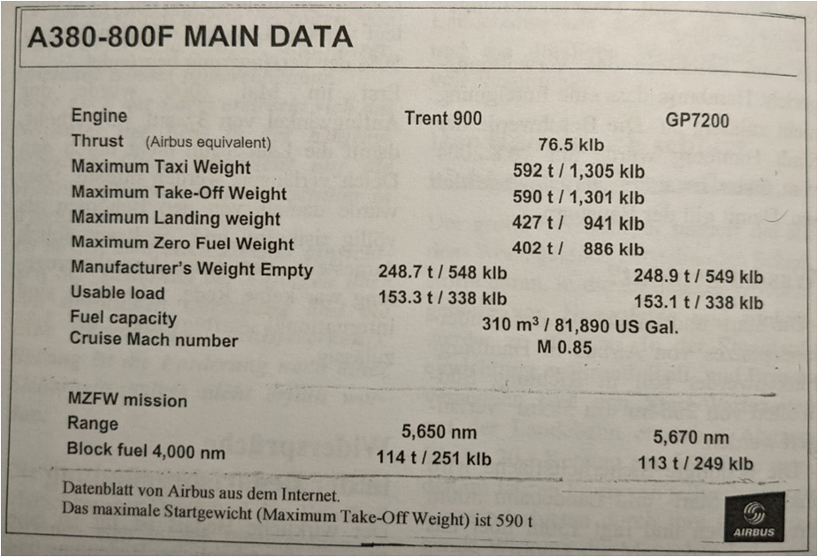
Bild 7: Massen des Airbus Frachters (A380-800F).

Die 66 % sind ein willkürlich festgelegter Wert.
Für die Landemasse werden genauso wie für die Startmasse 410 t gefordert. 410 t angesetzt als Landemasse sind aber 96 % der maximalen Landemasse. Für den Betrieb in Finkenwerder ist die Forderung für die Landemasse nicht nachvollziehbar. Weder muss ein A380 Frachter, welcher von einem anderen Flugplatz kommt, notwendigerweise mit maximaler Nutzlast in Finkenwerder landen, noch muss ein mit knapp 140 t Nutzlast in Finkenwerder gestarteter Frachter nach einer Platzrunde gleich wieder landen.
Airbus hatte damit geworben, dass der A380-800 eine kürzere Start- und Landestrecke benötigen würde als die Boeing 747-400 (https://doi.org/10.5281/zenodo.5806250, Seite 6).
Zur Ermittlung möglicher Start- und Landemassen aus den gegebenen verfügbaren Start- und Landestrecken werden die Daten von Airbus für Flughäfen und Wartungsbetriebe zur Planung aus dem Internet genutzt (https://perma.cc/9PXR-DDMF, Bild 8 und Bild 9). Zu den verfügbaren Start- und Landestrecken vor der Bahnverlängerung um 589 m ist die Datenlage nicht ganz konsistent. Fest steht, dass die verfügbare Landestrecke in Bahnrichtung 23 (nach Südwesten) deutlich kürzer ist als die verfügbare Startstrecke, weil die Schwelle wegen des Elbhangs und einem Anflugwinkel von 3° deutlich nach Südwesten verschoben ist. Wir gehen hier aus von einer Karte der Firma Jeppesen vom 22.07.2005 (Bild 10), die kürzere Strecken angibt als andere Referenzen. Die möglichen Start- und Landemassen für den A380-800F werden hier abgeschätzt nach den Angaben für den A380-800. Das ist zulässig, weil die A380-Versionen geometrisch gleich sind und als wesentlicher Parameter jeweils die korrekte Masse in die Diagramme eingeht. Bei einer verfügbaren Startbahnlänge von (abgerundet) 2500 m ist eine Abflugmasse von 530 t möglich. Das ist viel mehr als gefordert. Bei einer verfügbaren Landebahnlänge von (abgerundet) 1800 m ist eine Landemasse von 360 t möglich. Das entspricht einer Summe von 111 t aus Nutzlast und Kraftstoffmasse. Bei 10 t Restkraftstoffmasse bei der Landung wären damit noch 66 % der maximalen Nutzlast möglich, die nach Finkenwerder geflogen werden kann. Das sollte ausreichend sein (und nimmt den Parameter von 66 % hier an passender Stelle noch einmal auf).
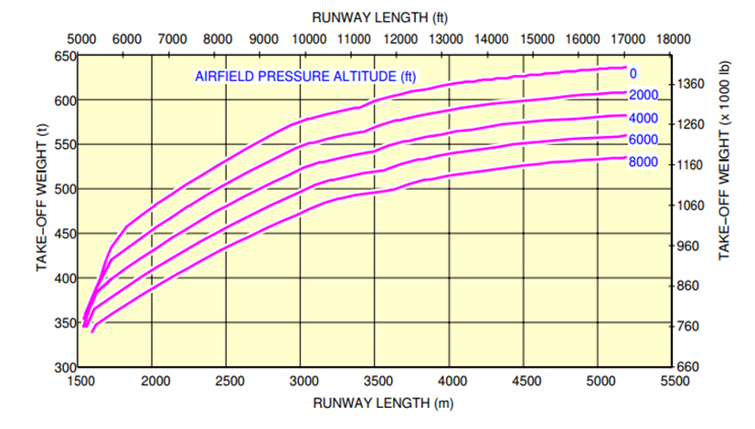
Bild 8: Gegenseitige Abhängigkeit von Startmasse und Startstrecke des Airbus A380 nach Daten von Airbus veröffentlicht für Flughäfen und Wartungsbetriebe. Die Kurve für die Höhe 0 ft gilt für Hamburg-Finkenwerder.
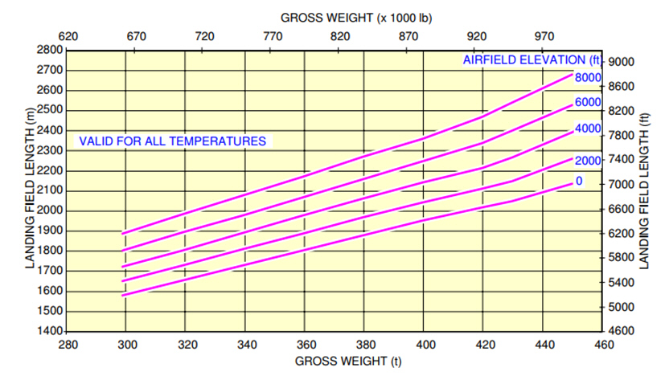
Bild 9: Gegenseitige Abhängigkeit von Landemasse und Landestrecke des Airbus A380 nach Daten von Airbus veröffentlicht für Flughäfen und Wartungsbetriebe. Die Kurve für die Höhe 0 ft gilt für Hamburg-Finkenwerder.
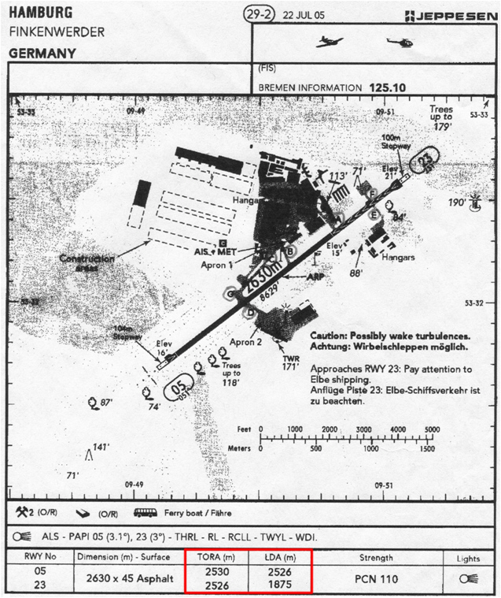
Bild 10: Karte der Firma Jeppesen vom 22.07.2005. Die Angabe der verfügbaren Startstrecke (TORA) und der verfügbaren Landestrecke (LDA) sind hier eher kürzer angegeben als nach anderen Quellen.
Am 29.01.2004 fand der Erörterungstermin zum Planfestellungsverfahren für die erneute Verlängerung der Startbahn um 589 m statt. Es wurden die erforderliche Länge der Startbahn sowie die zugehörigen Sicherheitszonen diskutiert. Leiter der Anhörung war Hans-Günter Aschermann. Sein Dienstherr war Wirtschaftssenator Uldall. Eine neutrale Führung des Erörterungstermins war nicht zu erwarten, weil Senator Uldall bereits öffentlich verkündet hatte, dass eine Verlängerung der Startbahn unerlässlich sei. Airbus hatte ein Gutachten bei Jürgen Wächtler, Verkehrsleiter am Flughafen Hamburg, in Auftrag gegeben. Gegen ihn argumentierte eine Gruppe aus Ingenieuren, Fluglehrer und Berufspilot von der Bürgervertretung Neuenfelde – Francop – Cranz (seit 1976). Die damalige Homepage der Bürgervertretung Neuenfelde – Francop – Cranz konnte wiederhergestellt werden u.a. aus Daten des Internet Archives. Die Bürgervertretung widerlegte Wächtlers Gutachten mit flugtechnisch fundierten Argumenten. Daraufhin stellte Airbus einen neuen Gutachter vor: Professor Manfred Fricke (TU Berlin), der für die Gesellschaft für Luftverkehrsforschung (GfL) auftrat. Fricke argumentierte ebenfalls mit Zahlen, die ihm Airbus vorgegeben hatte. Als es für Gutachter Fricke eng wurde bei Fragen zu den notwendigen Sicherheitszonen, entzog Airbus-Justitiar Thulke dem eigenen Gutachter Fricke das Wort. Alle weiteren Nachfragen blieben danach unbeantwortet. Auch Aschermann sorgte nicht für Aufklärung, "wie es seine Pflicht als Leiter der Planfeststellungsbehörde gewesen wäre" (Westphal 2005). Am sechsten Tag des Erörterungstermins (05.02.2004) verließen die Einwender aus Protest geschlossen die Veranstaltung, die dann von Aschermann für beendet erklärt wurde und damit ein Ende fand. Die Einwender wollten eine Erörterung unter fairen Bedingungen. Eine Wiederaufnahme der Erörterung lehnte Bürgermeister von Beust aber ab. Am 29.04.2004 wurde von der Behörde der Planfeststellungsbeschluss erlassen. (Nach Westphal 2005 und eigenen Recherchen.)
Eine weitere detaillierte Recherche wurde von Bohm 2004 vorgelegt. Auch er belegt, dass eine Startbahnverlängerung nicht erforderlich war.
Fazit: Mit den Darstellungen oben ist gezeigt, dass die Forderung von Airbus zur Start- und Landebahnverlängerung in mehrfacher Hinsicht fehlerhaft und unbegründet war:
- Wie sich (erst zu spät) herausstellte, wurde weder der Frachter noch irgendeine andere weitere Version des A380 gebaut. Es blieb bei der Basisversion A380-800, die selbst nach Angaben von Airbus keine Bahnverlängerung um 589 m erfordert hätte.
- Die angesetzte maximale Abflugmasse von 620 t für den Frachter war um 30 t zu hoch angesetzt.
- Die Forderung "66 %" war willkürlich.
- Die Forderung 66 % der Startmasse auch für die Landemasse anzusetzen ist nicht nachvollziehbar, weil die 410 t 96 % der maximalen Landemasse sind. Für den Betrieb in Finkenwerder ist die Forderung für diese Landemasse nicht nachvollziehbar.
- Die verfügbare Startstrecke vor Bahnverlängerung um 589 m übertraf die Forderungen von Airbus auch für den Frachter erheblich.
- Die verfügbare Landestrecke vor Bahnverlängerung um 589 m war für die Praxis des Frachters mehr als ausreichend.
- Es ist im Flugzeugbau und Flugbetrieb üblich, dass nicht alle Anforderungen gleichzeitig erfüllt werden können, wie maximale Massen, hohe Temperaturen, nasse Bahn, Systemausfälle (z. B. Ausfall der Landeklappen).
Der im Jahr 2006 abgeschlossene Bericht der Bürgervertretung Neuenfelde – Francop – Cranz, wurde erst jetzt im Jahr 2022 wissenschaftlich herausgegeben. Auf 241 Seiten werden die Zusammenhänge ausführlich basierend auf den Flugwissenschaften dargestellt. Das Fazit enthält Bild 11.

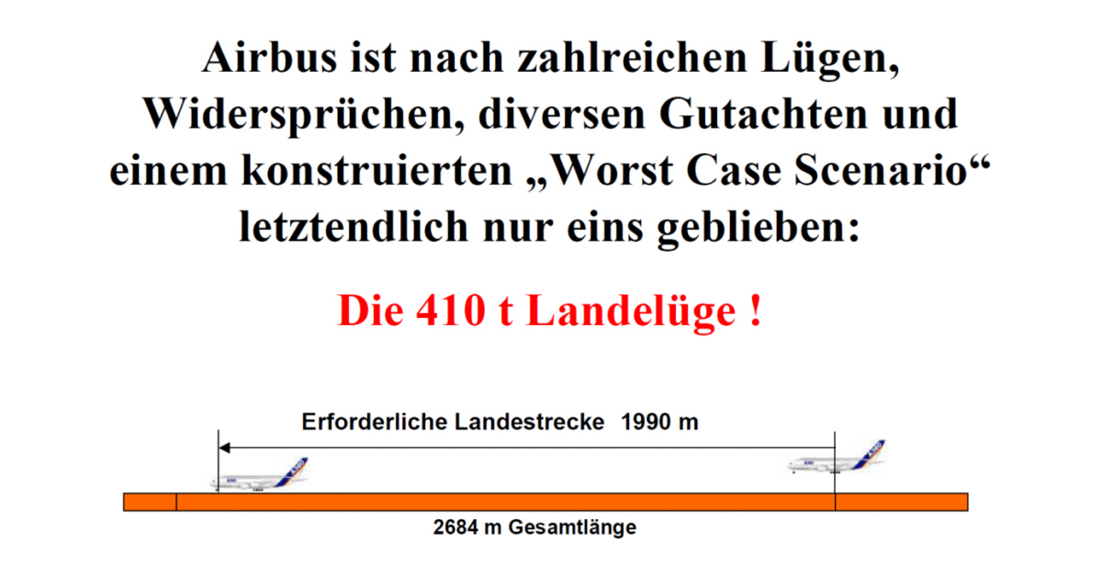
Bild 11: Fazit aus dem fachlich fundierten Bericht der Bürgervertretung Neuenfelde – Francop – Cranz.
Letztlich ging es für Airbus gar nicht darum, welche verfügbare Bahnlänge wirklich benötigt wird. Es ging einfach nur darum, dass die Bahn so lang wie die in Toulouse sein musste (3500 m). Aber warum nur? Damit ein problemloser und unkomplizierter Flugbetrieb möglich wird auf einer üppig bemessenen Bahn? Es gibt eine andere Erklärung. Die Forderung nach einer Startbahnlänge von 3500 m in Finkenwerder wurde von Airbus-Frankreich verlangt, damit Hamburg diese nicht erfüllen kann und die Produktion des A380 damit vollständig nach Toulouse geht! Die deutschen Politiker und Manager waren zu schwach, um sich gegen Toulouse argumentativ durchzusetzen. Es blieb ihnen daher nur die Erfüllung der Forderung von Airbus-Frankreich. Airbus-Betriebsratschef Horst Niehus erklärt das auf einer Gegendemonstration vor dem Dorf Neuenfelde (siehe unten) so: Es "gehe dann die weitere Entwicklung des A380 an Hamburg vorbei, und der Konkurrenzstandort Toulouse hätte die Oberhand gewonnen im ewigen Wettstreit um die Herrschaft über den Flugzeugbau in Europa" (https://perma.cc/S2HE-TQ9W). Diese These wird in all ihren Facetten ausgebreitet in dem Artikel Spielt Toulouse falsch? und hier bestätigt. Spiegel-Online beschreibt die Situation Ende 2004 so: "Machtkämpfe, Intrigen und eine bizarre Schmiergeldaffäre – der Streit um die Vorherrschaft in dem deutsch-französischen Luft- und Raumfahrtgiganten EADS eskaliert." Eine Bahnlänge von 3500 m hatte Wirtschaftssenator Mirow (SPD) dem Flugzeugbauer Airbus bereits im September 1999 schriftlich zugesagt – Realisierung bis 2006 (https://perma.cc/B74W-HM3N zusammen mit Westphal 2005, S. 48). Es geht um "Senatsverträgen von 1997 und 1999, die laut Senator Uldall 'nicht öffentlich zu machen sind'" (http://www.elbbucht.de). Für eine Bahnlänge von 3500 m wären Flächen bis mitten in das Dorf Neuenfelde erforderlich geworden (Bild 12: Die Startbahn bei 3500 m Länge. Die rot gekennzeichnete Verlängerung nach Südwesten beträgt heute nur etwa die Hälfte). Alle Rechnungen von Airbus oder beauftragten Gutachtern zur Bahnlänge hatten nur den Zweck, den Beleg für etwas zu liefern, was schon längst vereinbart war. Die Bahnlänge beträgt heute 3183 m (https://perma.cc/D2HB-CT73), was den Dorfkern von Neuenfelde verschont. Der Widerstand hatte wenigstens den Fortbestand des Dorfes sichern können.
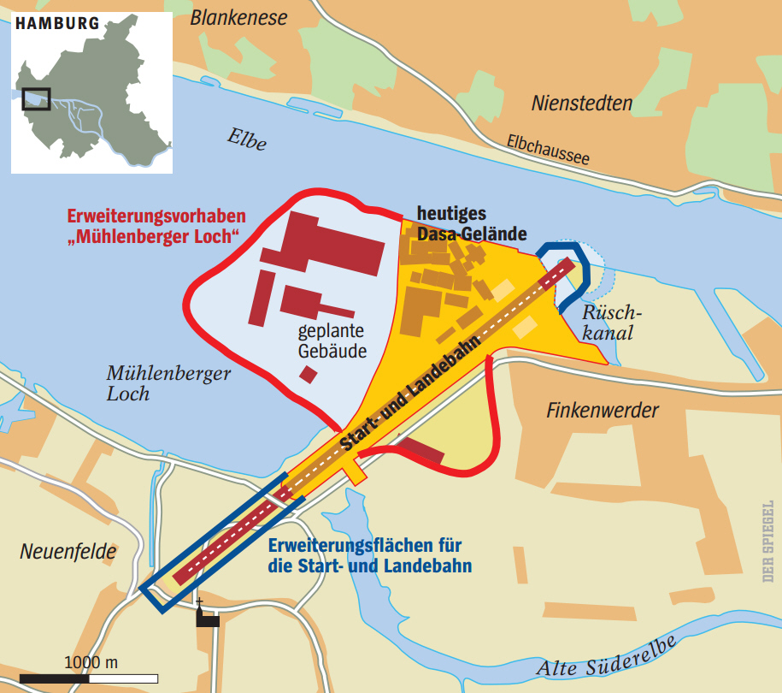
Bild 12: Die Startbahn bei 3500 m Länge. Die rot gekennzeichnete Verlängerung nach Südwesten beträgt heute nur etwa die Hälfte. Die Startbahn hat heute eine Länge von 3183 m.

9 Interessensgruppe lokale Bevölkerung: "Gespensterhäuser"
Im Zusammenhang mit der Verlängerung der Startbahn wurde von Hamburg Druck ausgeübt auch auf die Eigentümer der Häuser in der Hasselwerder Straße – auch sie sollten verkaufen. "Die Entvölkerung der Hasselwerder Straße begann 2001. Um zu vermeiden, dass Einwohner von Neuenfelde Lärmschutzklagen wegen der verlängerten Landebahn des Airbus-Werks einreichen". Die Aussicht unter einer viel beflogenen Einflugschneise zu wohnen war nicht verlockend. Hamburg zahle gut, wurde berichtet. "Die Aufkaufaktion dauerte bis 2005". Ansonsten war der Aufkauf der Häuser nicht zu verstehen, weil die Hasselwerder Straße südlich vom alten Deich liegt und die Grundstücke in keinem Zusammenhang mit den Flächen standen, die für die Startbahn benötigt wurden. Die Flugzeuge könnten mit ihren Wirbelschleppen das Dach abdecken, erklärte die Pressestelle der Finanzbehörde Hamburg der Frankfurter Rundschau und erklärte weiter, dies sei "eine Grundsatzentscheidung, um den Arbeitsbetrieb von Airbus aufrechtzuerhalten." Bis zu 66 Häuser standen dann jahrelang leer und verfielen (Bild 13). Die SAGA (ein kommunales Wohnungsunternehmen in Hamburg) wurde dann mit der Wiedervermietung und der Sanierung der Häuser beauftragt. "Eine Hand voll wurden vermietet, bis die Freie und Hansestadt zu fürchten begann, dass auch Mieter Lärmschutzklagen einreichen könnten. So wurde die Weitervermietung nach nur drei Monaten gestoppt." Die Wende kam, als ein Lärmgutachten ergab, "dass der Geräuschpegel in Neuenfelde durch die Starts und Landungen auf der Luftwerft nicht klagefähig angehoben wurde". Die SAGA wurde wieder tätig, weil die "Gespensterhäuser" keinen guten Eindruck machten. Im August 2014 standen nur noch 23 Häuser leer. Für einige Häuser kam aber jede Hilfe zu spät. Hier wurden neue Häuser gebaut, teils in Anlehnung an den alten Stil. Dies geschah nicht unbedingt aus Hamburgs eigener Initiative. Vielmehr hatte Bauer Cord Quast "die Wiedervermietung der leerstehenden Häuser an der Hasselwerder Straße" als Forderungen Nr. 5 von 19 (https://perma.cc/SQ67-L5A2) beim Verkauf seiner Grundstücke für die Startbahn gestellt. Im Jahr 2021 scheint die Erneuerung der Hasselwerder Straße fast abgeschlossen zu sein. Es ist wieder Leben in der Straße. Junge Familien sind hierhergezogen. (Die Fakten wurden zusammengetragen aus der Frankfurter Rundschau, aus dem Hamburger Abendblatt – einschließlich aller Zitate bis auf eines – sowie basierend auf eigenen Recherchen vor Ort.)
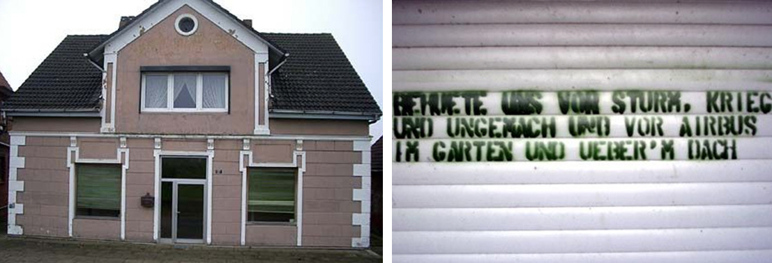
Bild 13: Die Stadt Hamburg hatte ab 2001 Häuser in der Hasselwerder Straße aufgekauft. Die Grundstücke standen in keinem Zusammenhang mit Flächen, die für die Startbahn benötigt wurden. Hamburg wollte aber offensichtlich möglichen Klagen von Anwohnern wegen Fluglärm zuvorkommen.

10 Interessensgruppe lokale Bevölkerung: Teilzuschüttung Mühlenberger Loch
Das Mühlenberger Loch war zunächst eine 675 ha große Elbbucht. Das größte Süßwasserwatt Europas ist Rastplatz für viele Zugvögel, unter anderem die Löffelente und Kinderstube für viele Fischarten. Daher war das Gebiet ausgewiesen als deutsches Landschaftsschutzgebiet, EU-Vogelschutzgebiet, EU-Fauna-Flora-Habitat und Feuchtgebiet gemäß der internationalen Ramsar-Konvention. 170 ha des Mühlenberger Lochs wurden für die Werkserweiterung von Airbus genutzt und zugeschüttet. Das brachte Deutschland ein EU-Vertragsverletzungsverfahren ein und ein buchfüllendes Drama (Westphal 2005). Die erforderlichen Ausgleichsmaßnahmen für das Mühlenberger Loch wurden nur ungenügend vorgenommen und darüber hinaus zu spät (https://perma.cc/76WQ-6FPB).
Die Elbbucht war zunächst eine Wasserfläche am Zusammenfluss der Norderelbe und der Alten Süderelbe (Bild 14). 1939 wurde damit begonnen am Zusammenfluss die Hamburger Flugzeugbau GmbH anzusiedeln. Dazu wurde die Fläche für das Werksgelände befestigt, ein Hafenbecken für die Flugboote angelegt und die Wasserfläche für den Betrieb der Flugboote ausgebaggert (https://bit.ly/32vC8i3). Später kam eine Startbahn hinzu (Bild 15). Nach der Sturmflut von 1962 wurde die Deichlinie verkürzt und dafür die Alte Süderelbe abgeriegelt. Dadurch versandete das Mühlenberger Loch immer mehr und es entstand das Süßwasserwatt, welches in dieser Form von Fauna und Flora gut angenommen wurde.
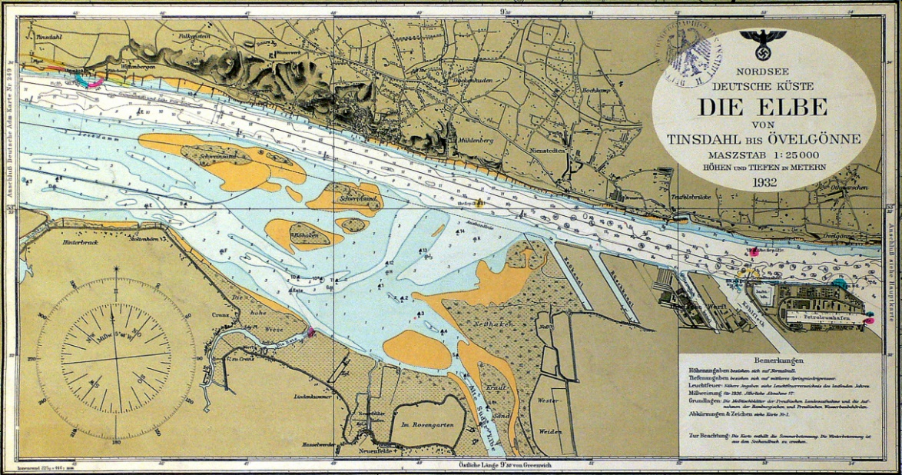
Bild 14: Die Elbbucht (Mühlenberger Loch) war zunächst eine Wasserfläche am Zusammenfluss der Norderelbe und der Alten Süderelbe. Nach der Sturmflut von 1962 wurde die Deichlinie verkürzt und dafür die Alte Süderelbe abgeriegelt.
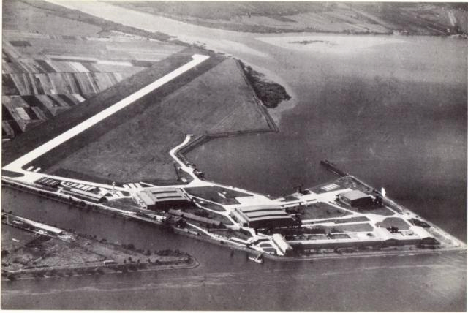
Bild 15: 1939 wurde damit begonnen am Zusammenfluss der Norderelbe und der Alten Süderelbe die Hamburger Flugzeugbau GmbH anzusiedeln. Dazu wurde die Fläche für das Werksgelände befestigt, ein Hafenbecken für die Flugboote angelegt und die Wasserfläche für den Betrieb der Flugboote ausgebaggert. Erst später kam die Startbahn hinzu.
Man könnte nun (jenseits des Naturschutzrechts) einwenden, dass eine Firma eine Fläche zuschütten darf, die sie (oder eine Vorgängerfirma) ausgebaggert hat. Das Argument greift aber zu kurz. Erstens war die Elbbucht schon vor 1939 vorhanden und zweitens muss die Natur berücksichtigt werden, in dem Zustand, in dem sie sich über Jahrzehnte an Gegebenheiten angepasst hat.

11 Interessensgruppe Gesellschaft (Steuerzahler)
Folgende Umstände musste von den Bürgern verkraftet werden:
- Die Aushebelung von EU-Recht durch politische Einflussnahme des Bundeskanzlers Gerhard Schröder und die Anpassung von Bundes- und Landesgesetzen an die Vorgaben eines Konzerns sind bundesweit wohl ohne Beispiel. (Westphal 2005)
- Die Airbus-Werkserweiterung wurde von der Stadt Hamburg bezahlt, mit 665 Millionen EUR an Steuergeldern (https://perma.cc/9PNC-HZK6) für in Aussicht gestellte 2000 Arbeitsplätze (332500 EUR pro Arbeitsplatz). Eingestellt wurden von Airbus aber vor allem Zeitarbeitskräfte, weil Airbus sich von denen kurzfristig trennen kann. Im März 2005 wurde dann aber doch der 2000. neue festangestellte Mitarbeiter im A380-Projekt benannt. Zwischen 2007 und 2009 wurden aber wegen der Probleme mit dem A380 wieder mehr 1000 Jobs abgebaut. (https://perma.cc/GG5T-6ARJ)
- Die zweite Startbahnverlängerung wurde ebenfalls von der Stadt Hamburg bezahlt. Angesetzt waren 56 Millionen EUR, einschließlich der Straßen- und Deichbauarbeiten (Westphal 2005). Am Ende kostete es den Steuerzahler 83 Millionen EUR. Dabei entfielen 38 Millionen EUR auf die Baumaßnahmen und 45 Millionen EUR auf die Grundstückskäufe (https://perma.cc/6FUH-V4E9). Es waren aber nicht die zusätzlich eingesetzten 27 Millionen EUR allein, mit denen die Stadt die letzten Grundbesitzer überzeugte, die noch Widerstand leisteten, um in Besitz der notwendigen Flächen zu kommen. "Die Wirtschaftsbehörde und Teile der Presse inszenieren eine Medienkampagne ... Die Neuenfelder Obstbauern und die Kirchengemeinde werden bundesweit als Totengräber des Wirtschaftsstandortes Deutschland diffamiert ... Die meisten ... Grundbesitzer geben schließlich entnervt auf und verkaufen ihr Land an die Stadt." schreibt Westphal 2005. Diese Darstellung deckt sich mit Augenzeugenberichten. Siehe auch hier, hier, hier. Airbus beteiligte sich an der Kampagne und hielt am 27.10.2004 eine "Betriebsversammlung im Freien" ab – eine Gegendemonstration. Airbus Mitarbeiter mit Familie, Betriebsrat und Management – ca. 10000 Personen – zogen vom Werkstor vor das Dorf Neuenfelde. Spruchbänder trugen Aufschriften wie "589 Meter für unsere Zukunft". Weitere Eindrücke von der Demonstration zeigt Bild 16. (https://perma.cc/S2HE-TQ9W)
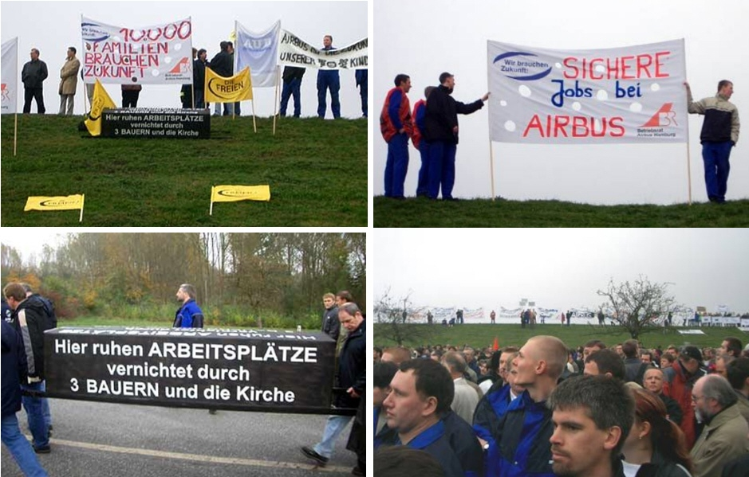
Bild 16: Airbus Mitarbeiter mit Familie, Betriebsrat und Management – ca. 10000 Personen – zogen vom Werkstor vor das Dorf Neuenfelde, um für die Verlängerung der Startbahn zu protestieren und für den Verkauf der benötigten Grundstücke durch die Obstbauern.
- Von 2002 bis 2007 musste Hamburg die Ausgaben für Airbus mit jährlich 17 Millionen EUR zwischenfinanzieren. Es wurden also weitere 102 Millionen EUR ausgegeben.
- Ein Kredit über 942 Millionen EUR wurde von Deutschland an Airbus gegeben für die Entwicklung des A380. Die Rückzahlung des Darlehens für den A380 war an die Auslieferung der Flugzeuge gekoppelt. Da Airbus die Produktion eingestellt hat, sind jetzt rund 600 Millionen EUR an Steuergeldern verloren. (https://perma.cc/WG9Q-Z4P2)
- Insgesamt hat Airbus für die Entwicklung des A380 in Summe gut 3 Milliarden EUR an Krediten erhalten von Steuerzahlern aus Deutschland, Frankreich und Großbritannien (https://perma.cc/YHQ5-M24A). Airbus darf also in einem Programm (A320) Gewinne machen und Verluste aus einem anderen Programm dem Steuerzahler aufbürden!
- Airbus selbst hat durch das A380-Projekt Verluste von über 40 Milliarden EUR eingefahren durch nicht amortisierte Entwicklungskosten, Nachbesserungen und Konventionalstrafen, zusätzliche Kapitalkosten und durch Verluste, wenn einzelne Flugzeuge unter Produktionskosten verkauft wurden (siehe unten). Hinzu kommen unnötige finanzielle Belastungen durch finanzielle Verluste außerhalb des A380-Projektes (Beispiel: 3,6 Milliarden EUR, um Klagen zur Bestechlichkeit mit einem Vergleich zu beenden, https://doi.org/10.5281/zenodo.4068008). Diese Verluste sind nicht (wie man zunächst denken könnte) das alleinige Problem von Airbus. Die A380-Verluste führten zum Sanierungsprogramm Power8 mit massivem Stellenabbau. Ein finanzielles Polster konnte nicht aufgebaut werden und in der nächsten Krise (der Corona-Pandemie) müssen die Steuerzahler wieder zur Rettung des Unternehmens einspringen. So wurde am 3. Juni 2020 beschlossen, mit der "Innovationsprämie Luftfahrt" in Höhe von 1 Milliarde EUR Anreize zur beschleunigten Flottenmodernisierung zu schaffen. Der Staat will den Kauf von neuen Flugzeugen subventionieren. Die alten Flugzeuge, die mehr verbrauchen, werden an Airlines verkauft, die nicht in den Genuss von solchen Fördermaßnahmen kommen. So wird das angestrebte Wachstum der Luftfahrt staatlich gefördert und damit das Wachstum der Emissionen. Seit Jahren streiten sich Airbus und Boeing vor der Welthandelsorganisation (WTO) über die Subventionen, die sie jeweils von ihren Regierungen erhalten. Airbus ist so erfolgreich, dass die Firma im Vergleich mit Boeing bei vielen Parametern ähnlich gut abschneidet. Wird der Konzern trotzdem immer weiter Subventionen benötigen? Oder wird dann doch einmal die Zeit kommen, wo Airbus auf eigenen Beinen stehen kann? Vermutlich nicht, weil mit Subventionen Gewinne höher ausfallen als ohne. Gewinne und Wachstum sind aber nun einmal die Zielgrößen wirtschaftlichen Handelns. Anfragen nach Subventionen werden daher weiter bei Regierungen eingehen. Regierungen können mit "ja" oder "nein" antworten.

12 Interessensgruppe Airlines
- Airlines, die einen Airbus A380 gekauft haben, müssen einen extrem hohen Wertverlust des Flugzeugs hinnehmen. Es gibt keinen Gebrauchtflugzeugmarkt und daher auch keinen Gebrauchtflugzeugpreis.
- Der Wert der Gebrauchtflugzeuge ist der Wert bei Verschrottung (part-out).
- Airlines, die einen A380 leasen oder über einen Fonds betreiben, entstehen hohe Kosten, um aus den Verträgen wieder herauszukommen.

13 Interessensgruppe Flughäfen
- Die Flughäfen, die den Airbus abfertigen wollen, müssen umfangreiche Anpassungen vornehmen, um sich auf die Größe des Flugzeugs einzustellen (Bild 17).
- Es wurde geschätzt (Forsyth 2005), dass der Flughafen Frankfurt 105 Millionen EUR ausgegeben hat für Anpassungen an den A380. London Heathrow hat viel mehr ausgegeben und Melbourne weniger.
- 140 Flughäfen weltweit bieten für den A380 einen regulären Service an. (https://perma.cc/4SQB-D8YG)
- Wenn die Flughäfen ihren Berechnungen mehr Flugbewegungen mit einem A380 zugrunde gelegt haben als auftreten, dann werden sie ihre Investition nicht einspielen können. So stellt es sich vermutlich dar. Es geht um Investitionen in der Größenordnung von 10 Milliarden EUR.
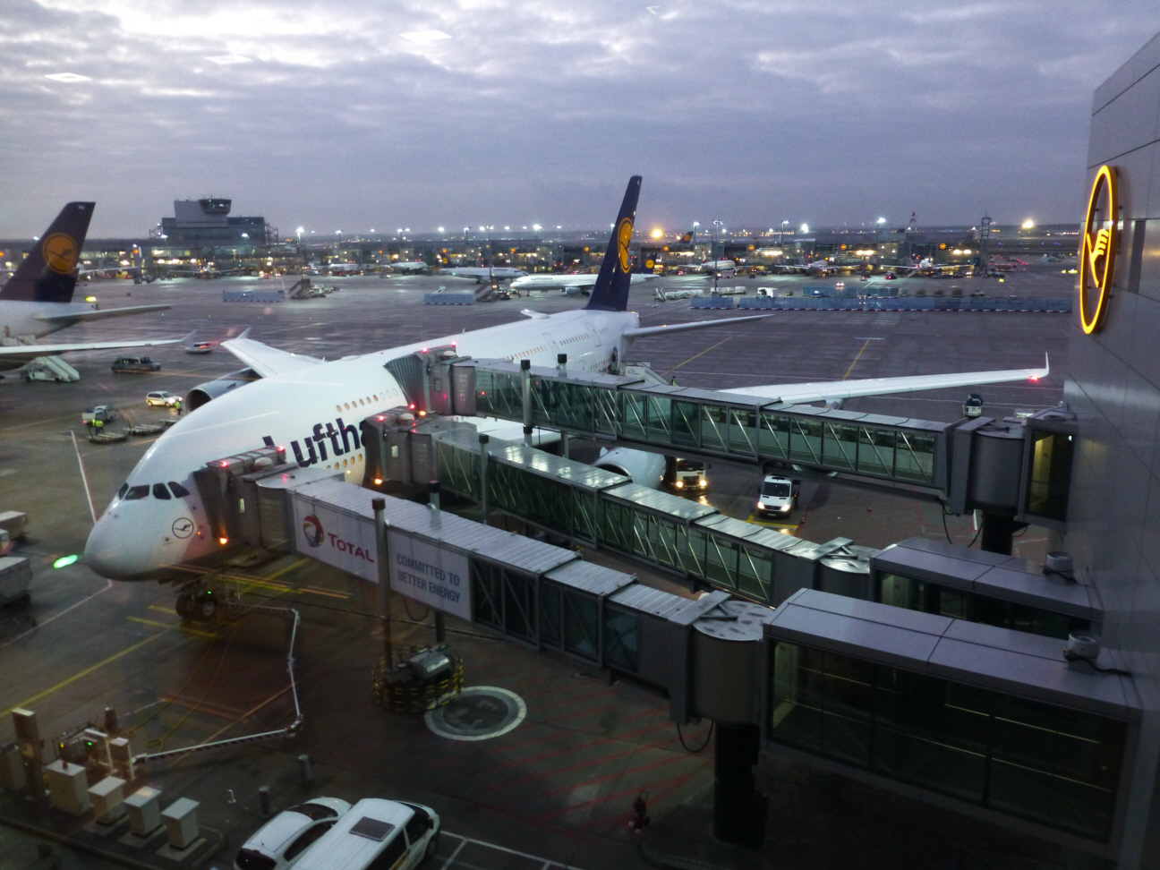
Bild 17: Flughäfen, die den Airbus A380 abfertigen wollen, müssen umfangreiche und teure Anpassungen vornehmen, um sich auf die Größe des Flugzeugs einzustellen.

14 Interessensgruppe Zulieferer und Anleger
- Zulieferer sind beim A380 mit Airbus eine Industriepartnerschaft eingegangen. Idee war, eine Risikoverteilung auf die Zulieferer (risk sharing partners). Zulieferer finanzieren die Entwicklung und die Einrichtung der Fertigung für die A380-Teile vor. Sie sollten für das Risiko einen höheren Anteil an den Gewinnen des Programms erhalten. Doch weil die Stückzahlen hinter den Prognosen zurückblieben, wurde nur wenig Umsatz gemacht und die Investitionskosten kamen nicht wieder herein. Das hat den Zulieferern ca. 5 Milliarden EUR Verlust zugefügt. (https://perma.cc/YHQ5-M24A)
- Anleger konnten in den A380 über geschlossene Fonds investieren. Beispiel: Dr. Peters DS-Fonds Nr. 129 Flugzeugfonds IV. 2008 wird ein Airbus A380-800 vermietet an Singapore Airlines. Fondsvolumen 219 Millionen US$ (Flugzeugpreis plus Verwaltungsausgaben). Die Anleger beteiligen sich mit 94 Millionen US$, der Rest wurde fremdfinanziert über eine Bank. Fonds werden i .d. R. für eine Laufzeit von etwa 20 Jahren geplant. Anleger erhielten 7,5 % pro Jahr. Das sind zunächst einmal Teilrückzahlungen aus der Investitionssumme. Die Leasingverträge mit den Fluggesellschaften haben eine begrenzte Laufzeit (oft 10 Jahre) und verfügen häufig über Vertragsverlängerungsoptionen. Wenn davon kein Gebrauch gemacht wird oder die Airline aus dem Vertrag aussteigt, muss das Flugzeug neu vermietet werden. Alternativ kann es verkauft werden. Weitere Möglichkeiten sind der Umbau eines älteren Langstreckenflugzeugs in eine Frachtmaschine oder die Vermietung und Veräußerung der einzelnen Flugzeugkomponenten (Verschrottung, part-out). Ob damit das eingesetzte Kapital zurückkommt oder gar Gewinn gemacht wird, ist fraglich. Mit der Verschrottung konnte im Fall vom Fonds Nr. 129 am Ende noch 4 % Gewinn pro Jahr gemacht werden. In anderen Fällen kam nur das eingesetzte Kapital zurück. Aber auch Verluste werden in Zukunft wahrscheinlicher. (https://perma.cc/5HPD-SHSF, https://perma.cc/FJK5-RRQZ, https://perma.cc/7ME6-RGQ5, https://perma.cc/8CQZ-8FWJ, https://perma.cc/C4FF-SLC6, https://perma.cc/Y84W-2YCZ)

15 Interessensgruppe Arbeiter und Angestellte
- Arbeiter und Angestellte beim Hersteller Airbus und bei Zulieferern haben ein Gehalt, Urlaub und sind abgesichert durch die Sozialversicherung.
- Sie identifizieren sich mit dem Projekt A380. Sie bekommen Anerkennung und sind zu Recht stolz auf das Geleistete.
- Das wirtschaftliche Scheitern des A380 kann in dieser Situation teilweise auch etwas als das eigene Scheitern empfunden werden. Erste gegenseitige Schuldzuweisungen sind erkennbar zwischen der Gruppe der Ingenieure und Ingenieurinnen sowie der Gruppe der Manager und Managerinnen. Die Schuldzuweisung an die Triebwerkshersteller besagt, dass Airbus von den Triebwerksherstellern überrumpelt wurde. Die Triebwerkshersteller hätten Airbus versichert, dass der A380 für die nächsten 10 Jahre die effizientesten Triebwerke hätte. Jedoch nur drei Jahre später wären Boeing für die 787, Triebwerke einer neuen Generation angeboten worden, das Rolls-Royce Trent 1000 und das General Electric Genx. (https://perma.cc/VP87-EWGE)
- Einen Airbus A380 als Kapitän zu fliegen ist die höchste Stufe in der zivilen Pilotenkarriere (Bild 18). In der Corona-Pandemie sind aber wegen der Flugzeuggröße überproportional viele A380 eingelagert worden. Entsprechend sind Besatzungsmitglieder der A380 besonders stark von Entlassungen betroffen.
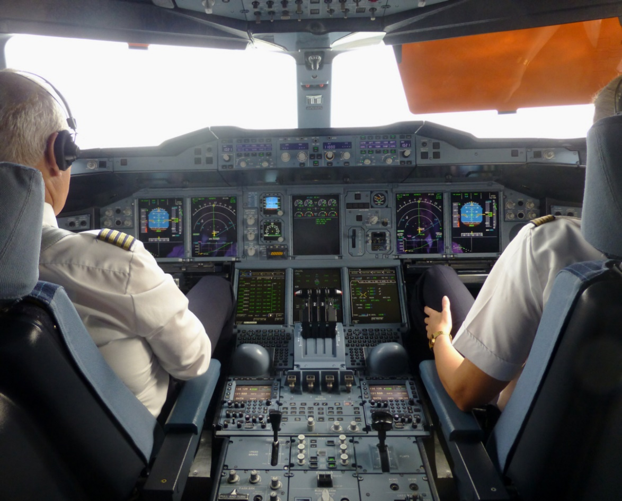
Bild 18: In der Corona-Pandemie sind wegen der Flugzeuggröße überproportional viele A380 eingelagert worden. Entsprechend sind auch Besatzungsmitglieder des A380 besonders stark von Entlassungen betroffen.

16 Interessensgruppe Passagiere und Flugzeug-Fans
- Der A380 hatte keine Ereignisse mit schwer Verletzten, Toten oder Flugzeugverlust. Der A380 hat sich damit auch in der Praxis für die Passagiere als sicher herausgestellt.
- Diverse "Fume Events" (kontaminierte Kabinenluft) haben sich auf dem A380 ereignet, insbesondere mit den Triebwerken Rolls Royce Trent 900.
- Der A380 bietet selbst in der Touristenklasse mehr Platz für Passagiere. Das Flugzeug hat eine sehr leise Flugzeugkabine. Es ist beliebt bei den Passagieren.
- Flugzeug-Fans sind begeistert, weil von dem "Giganten der Lüfte" eine Faszination ausgeht. Der A380 ist mit maximal 853 Passagieren das größte in Serienfertigung produzierte zivile Verkehrsflugzeug in der Geschichte der Luftfahrt.

17 Interessensgruppe Airbus
- Die Entwicklungskosten (ca. 25 Milliarden EUR) konnten nur ansatzweise amortisiert werden.
- Die verspätete Auslieferung (Kabelprobleme) erfordert technische Nachbesserungen und führte zu Konventionalstrafe: ca. 8 Milliarden EUR. (https://perma.cc/YHQ5-M24A)
- Zusätzliche Kapitalkosten fielen an, weil Geld für Entwicklung und Bau aufgenommen wurde, aber durch verspätete Auslieferung und geringe Anzahl an Verkäufen weniger Geld eingenommen wurde. Daher musste für die Kredite länger als erwartet Zinsen gezahlt werden: ca. 5 Milliarden EUR. (https://perma.cc/YHQ5-M24A)
- Die Produktion ist in den ersten Jahren noch ineffektiv. Nach kurzem Hochlauf wurden danach über viele Jahre nur wenige A380 pro Jahr produziert. Bei dieser Produktion sind die Kosten für ein Flugzeug höher als der Umsatz. Jeder A380 verursacht dann einen Verlust.
- Das A380-Programm war das erste Projekt nach Umstrukturierung in eine "Single Company" und Gründung der EADS.
- Unterschiedliche Unternehmenskulturen und Managementstyles trafen aufeinander (Beispiel: Kabelprobleme).
- Das A380-Programm war ein Lernprojekt. Beim Bau der A350 lief alles reibungslos. Jedoch sind die A380-Verluste deutlich zu hoch für ein "Lernprojekt".
- Am Tag der letzten Auslieferung war Airbus daher auch nicht zum Feiern zumute. Die Corona-Pandemie durfte als Begründung herhalten. (https://perma.cc/ZR6E-WMDV)

18 Eine Darstellung der Fakten aus Sicht der Hamburger Regierung
Die Werkserweiterung als Erfolgsgeschichte wird überzeugend in der Festschrift Abschluss der A380-Werkserweiterung - eine Bilanz aus dem Jahr 2007 dargestellt. Die Broschüre wurde von der Projekt-Realisierungsgesellschaft Hamburg (ReGe Hamburg) herausgegeben. Die ReGe wurde im Oktober 2000 von der Stadt Hamburg gegründet zur Realisierung der Erweiterung des Airbus-Werksgeländes. Der damalige Luftfahrtkoordinator der Freien und Hansestadt Hamburg, Staatsrat Gunther Bonz, schreibt in seinem Grußwort in der Broschüre: "Über zehn Jahre Planung, Auseinandersetzungen, Prozesse und eine termingerechte Baurealisierung liegen hinter diesem für Deutschland so wichtigen Großprojekt. Mit dem 16. Juli 2007 ist die Erweiterung des Airbuswerkes in Hamburg für den A380 abgeschlossen. Wir können dem Unternehmen EADS/Airbus damit die notwendige Infrastruktur zur Verfügung stellen." "Der A380 ist ein weltweit einmaliges Produkt in der Luftfahrtgeschichte." "Für das Projekt der Werkserweiterung für die Produktion des A380 haben wir im direkten Umfeld Bürgern Belastungen zumuten müssen. Mein Respekt gilt einer Bürgerinitiative von 54 Anwohnern. [*] Nach Beginn des Projektes in 1997 konnten wir mit allen Mitgliedern einen fairen und einvernehmlichen Interessenausgleich erzielen. Mein Dank gilt der damaligen Vorsitzenden. Sie und die Mitglieder der Bürgerinitiative haben neben den berechtigten Eigeninteressen auch das Gemeinwohl, hamburgische und europäische Interessen im weltweiten Wettbewerb im Auge behalten. Diese Wertehaltung wünsche ich mir von den organisierten Verbänden unserer Vetokratie." Unter "Daten und Fakten" steht in der Broschüre: "Infrastrukturvorhaben dieser Größenordnung sind mannigfaltigen rechtlichen Anfechtungen ausgesetzt. Diese können zu erheblichen zeitlichen und finanziellen Mehrbelastungen führen. Im Juli 2007 kann die Vollendung der Airbus-Werkserweiterung gefeiert werden." "Trotzdem sind weiterhin Klagen anhängig, die die Gerichte wohl noch auf Jahre hinaus beschäftigen werden." Es folgt eine Zusammenfassung der Rechtsakte auf 4 1/2 Seiten. Unter der Überschrift "Zahlen" sind u. a. die Kosten und die "ökologischen Erfolge" aufgelistet.
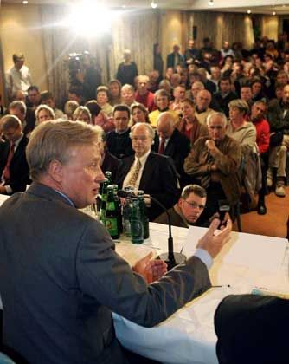
* Hinweis zum Grußwort von Staatsrat Gunther Bonz: Die Bürgerinitiative und die Sprecherin werden im Grußwort nicht mit Namen genannt. Besonders aktiv und auch präsent in den Medien war damals das Schutzbündnis für Hamburgs Elbregion, "der bislang größte norddeutsche Bürgerwiderstand mit rund 30000 Mitgliedern" (https://perma.cc/V585-SUQU, Westphal 2005) mit der Sprecherin Gabriele (Gabi) Quast. Hier ein Schreiben von Frau Quast an Herrn Bonz in dem sie ein Treffen absagt. Es gab dann ein Treffen (Podiumsdiskussion) von Bürgermeister Ole von Beust (CDU) und Wirtschaftssenator Gunnar Uldall (CDU) mit den Anwohnern (Bild 19, von Beust im Vordergrund). Das war am 27.10.2004 in Bundt's Gartenrestaurant in Neuenfelde. Darüber hinaus gab es natürlich individuelle Verhandlungen zwischen Grundbesitzern und Vertretern der Stadt Hamburg, wenn es um den Ankauf der Grundstücke ging. Die genannte Zahl "54" ist die Größenordnung der Grundstückskäufe. Eine Bachelorarbeit liefert Details mit einer Kommunikationsanalyse über den Ausbau des Airbus Werkes in Hamburg.
Bild 19: Treffen (Podiumsdiskussion) von Bürgermeister Ole von Beust (CDU) und Wirtschaftssenator Gunnar Uldall (CDU) mit den Anwohnern (von Beust im Vordergrund). Datum: 27.10.2004, Ort: Bundt's Gartenrestaurant in Neuenfelde.

Am 29.09.2018 nahm die Fluggesellschaft Emirates den Liniendienst zwischen Dubai und Hamburg mit einem A380 auf. In diesem Zusammenhang erklärte Hamburgs Bürgermeister Peter Tschentscher (SPD): "Die Produktion des A380 habe der Stadt viele Impulse gegeben, und vor allem Wirtschaftskraft. Dadurch sei Hamburg attraktiv, könne sich Kultur, Schulen und beitragsfreie Kitas leisten."
Am 13.02.2019 gibt der Chef des Airbus-Konzerns, Tom Enders, das Ende des A380-Programms bekannt (https://perma.cc/94JY-UJV6). Einen Tag später sagt Wirtschaftssenator Michael Westhagemann (parteilos) in einer Pressemitteilung: "Der A380 ist für den Standort Hamburg eine Erfolgsgeschichte. Die im Rahmen der Erweiterung für den A380 getätigten Investitionen sind nachhaltig und kommen auch den anderen Produktionslinien zugute. Die Hansestadt ist heute weltweit Nr. 1 in der A320-Produktion." "In diesem Kontext hat es nicht nur bei Airbus ein Wachstum gegeben, sondern auch bei den Luftfahrtzulieferern. Überwiegend sind hoch qualifizierte Arbeitsplätze entstanden, wie Ingenieure, Mechaniker oder Techniker. Zusätzlich zur Beschäftigungsentwicklung in den vergangenen Jahren brachte die Dynamik der Branche weitere Impulse in die Region durch Investitionen in Anlagen und Produktionsstätten, das Technologiezentrum Finkenwerder, eine Stiftungsprofessur für die TU Hamburg und Forschungsprojekte mit Luftfahrtzulieferern und Hochschulen, fachspezifische Messen und Kongresse, das Deutsche Zentrum für Luft- und Raumfahrt und ganz besonders das TechCenter des Zentrums für angewandte Luftfahrtforschung (ZAL)."

19 Fazit
Der Airbus A380 ist unterwegs und kann von Passagieren weiter gebucht werden. Arbeiter, Angestellte und Flugzeug-Fans überfällt eine gewisse Schwermut angesichts der Geschichte des A380. Es schmerzt zu sehen, dass ein nur 13 Jahre altes Flugzeug zerlegt und entsorgt wird (Bild 20). Airlines hätten sich gern ein anderes Schicksal ihres Flaggschiffs gewünscht, kämpfen aber vor allem mit den finanziellen Folgen des A380. Einzelne Zulieferer sind durch den A380 an den Rand der Insolvenz gebracht worden. (Klein-)Anleger bangen um ihr investiertes Kapital.
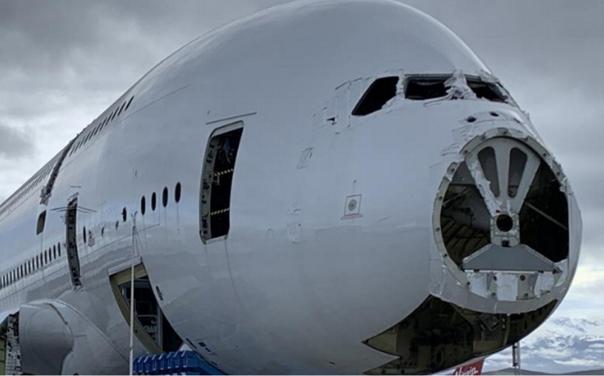
Bild 20: Viele Flugzeuge vom Typ Airbus A380 sind weltweit im Einsatz. Der Bedarf an so großen Flugzeugen ist aber geringer als der Bestand. Daher haben viele A380 das wirtschaftliche Lebensende bereits erreicht und werden zerlegt und entsorgt. Das können Flugzeuge sein, die erst 13 Jahre alt sind und aus technischer Sicht noch lange hätten betrieben werden können.
Der Autor hat viele Gespräche in Neuenfelde geführt, hat recherchiert und kann die Stimmung so zusammenfassen: Wer in der lokalen Bevölkerung nicht gerade von Airbus finanziell profitiert hat, sondern jahrelang erbittert gekämpft und verloren hat, der ist nur noch genervt und ernüchtert. Diese Menschen haben das Vertrauen in politische Entscheidungsträger und den Rechtsstaat verloren. Sie fragen sich, welchen Weg unser Planet gehen wird und ob die Vernichtung von Natur noch zu stoppen ist. Wird es immer nur um Geld gehen? Einzelne hatten schon früh vermutet, dass das A380-Programm nicht die Beständigkeit zeigen würde, wie eine fast tausend Jahre alte Dorfgemeinschaft, die den Menschen über Generationen ein Auskommen vom fruchtbaren Land ermöglicht hatte (Bild 21). Der letzte Abflug eines A380 von Flugplatz Hamburg-Finkenwerder kann von diesen Menschen nicht als später Sieg verstanden werden. Bei ihnen sitzt der Schmerz noch immer so tief, dass sie nichts mehr hören wollen von Managern und Politikern mit ihren unlauteren Tricksereien.
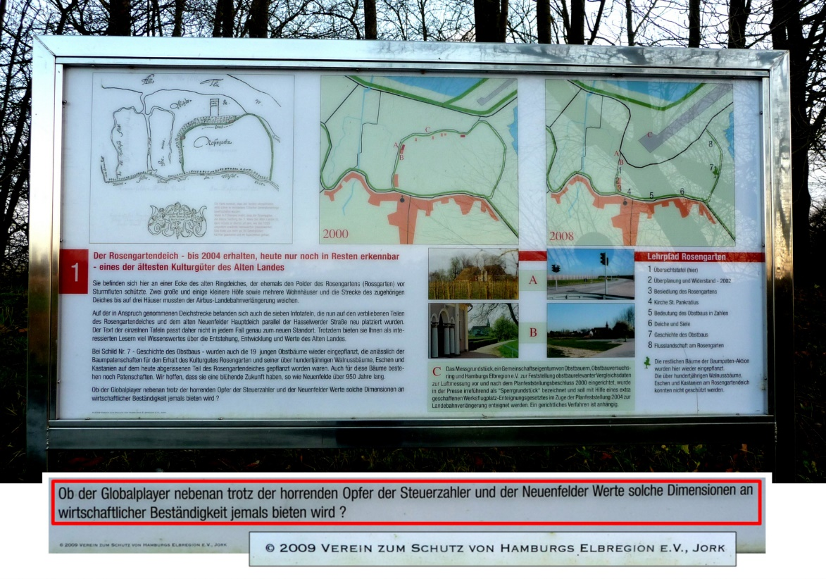
Bild 21: Im Jahr 2007 wurde die A380-Werkserweiterung abgeschlossen und die Infrastruktur dem Unternehmen EADS/Airbus zur Verfügung gestellt. Im Jahr 2009 bezweifelte der Verein zum Schutz der Hamburger Elbregion, ob das A380-Programm die Beständigkeit zeigen würde, wie eine fast tausend Jahre alte Dorfgemeinschaft, die den Menschen über Generationen ein Auskommen vom fruchtbaren Land ermöglicht hatte. Nur 10 Jahre später am 13.02.2019 gab der Chef des Airbus-Konzerns, Tom Enders, das Ende des A380-Programms bekannt. Ein kurzer Traum vom größten Passagierflugzeug.

Literaturverzeichnis, weiterführende Informationen, Links
HAW-Vortrag --- Soziale Bewertung von Flugzeugen – Das Projekt Airbus A380, 18.11.2021. PDF, 20 MB.
HAW-Projektarbeit --- Social Evaluation of Aircraft, 16.12.2021.

Buch --- Westphal, Uwe; Nimtz-Köster, Renate, 2005: Das Mühlenberger Milliardenloch – Wie ein Flugzeug die Politik beherrscht. Hamburg : Edition Nautilus.

Bürgervertretung Neuenfelde – Francop – Cranz --- Homepage --- BV-NFC, 2004: Informationen und Hintergründe zur Airbus-Start- und Landebahnverlängerung in Hamburg-Finkenwerder.
Bürgervertretung Neuenfelde – Francop – Cranz --- Bericht, 241 Seiten --- BV-NFC, 2022: Technische Informationen und Hintergründe zur Start- und Landebahnverlängerung in Hamburg-Finkenwerder für den Airbus A380. Landing Page: https://nbn-resolving.org/urn:nbn:de:gbv:18302-aero2022-03-15.018
Schutzbündnis für Hamburgs Elbregion --- Homepage: "http://www.elbbucht.de" von 2005-12-10 in der Wayback Machine des Internet Archivs mit vielen weiteren Dokumenten.

Planfestellungsbeschluss --- BWA, 2004: Planfeststellungsbeschluss: Airbus Start- und Landebahnverlängerung. PDF, Ausschnitt.
Stellungnahme von Airbus --- Reick, Ewald [Airbus], 2005: Planfeststellung Airbus Start- und Landebahnverlängerung – Ergänzendes Verfahren. PDF.
2. Änderungsbeschluss --- BWA, 2005: 2. Änderungsbeschluss zum Planfeststellungsbeschluss. PDF, Ausschnitt.

Fachartikel --- Forsyth, Peter, 2005: Airport Infrastructure for the Airbus A380: Cost Recovery and Pricing. In: Journal of Transport Economics and Policy (JTEP), Volume 39, Number 3, September 2005, pp. 341-362.

Recherche --- Bohm, Hark, 2004: Voraussetzung und wirtschaftliche Wirkung der Zuschüttung des Mühlenberger Lochs, der Verlängerung der Landebahn auf Finkenwerder und der Enteignung in Neuenfelde zwecks Verlängerung der verlängerten Landebahn. PDF.
Flugblatt --- NN, 2002: Aufklärung im Zusammenhang mit der Startbahnverlängerung. PDF.
Pressemitteilung --- BV-NFC, 2003: Stellungnahme zur geplanten Start- und Landebahnverlängerung auf 3273 m in Hamburg-Finkenwerder. PDF.
Flugschrift --- Schutzbündnis, ohne Jahr: Kein Bedarf für Landebahn!. PDF.

Film --- Medienpädagogik Zentrum Hamburg, 2007: Im öffentlichen Interesse. Filmdaten und Bestellung.
Fotos --- Strack, Sigrid, 2021: Fotografien von vor der Zerstörung des Rosengartens.
Interview --- Akademie Hamburg, 2015: Die Geisterhäuser von Neuenfelde. Video.

Bildnachweis

Bild 1, 2, 5, 17, 18, 21: Dieter Scholz, CC BY-NC-SA
Bild 3, 4, 7, 8, 9: Airbus (Informationen aus dem WWW)
Bild 6: National Academies, https://doi.org/10.17226/11839
Bild 10: Jeppesen
Bild 11: BV-NFC, 2022, https://doi.org/10.15488/11954
Bild 12: Der Spiegel, 3/2001, https://perma.cc/U9K3-3F8N
Bild 13, 16: Manager Magazin, https://perma.cc/S2HE-TQ9W
Bild 14: Bundesamt für Seeschifffahrt, 1938,
https://commons.wikimedia.org/wiki/File:SeekarteSchweinesand1938.jpg
Bild 15: Ein HANSA JET für Hamburg e.V., https://bit.ly/32vC8i3
Bild 19: perma.cc/68XH-RC6C
Bild 20: Flight Global, https://perma.cc/2GFL-QSZC?type=image

Appendix
Aircraft Design and Systems Group (AERO) ist die Forschungsgruppe für Flugzeugentwurf und Flugzeugsysteme im Department Fahrzeugtechnik und Flugzeugbau der HAW Hamburg. AERO führt wissenschaftliche Mitarbeiter zur kooperativen Promotion und bearbeitet Projekte aus Forschung, Entwicklung und Lehre.
Ansprechpartner
Prof. Dr. Dieter Scholz, MSME
info(@)ProfScholz.de
Schlagwörter
GND: Luftfahrt, Luftfahrzeug, Flugzeug, Frachtflugzeug, Flugplatz, Startbahn, Landebahn, Flugbetrieb, Wirbelschleppe, Tragflügel, Airbus, Airbus 380, Naturschutz, Enteignung
Frei: Life-Cycle Assessment, LCA, S-LCA, UNEP, Werkserweiterung, Hamburg, Hamburg-Finkenwerder, Elbe, Mühlenberger Loch, HFB, Neuenfelde, Finkenwerder, Deich, Natur.
LCSH: Aeronautics, Airplanes, Airports, Runways (Aeronautics), Airports—Planning, Conservation of natural resources
Free: nature, protection, expropriation, wake vortex, jet blast

Interessensgruppen: Bevölkerung, Gesellschaft, Arbeiter, Luftverkehrsgesellschaft, Zulieferer, Anleger, Staat, Regierung, Hersteller, OEM
Stakeholders: population, society, worker, airline, subcontractor, investor, state, government, manufacturer

Direktzugriff auf diesen HAW-Bericht
https://purl.org/aero/RR2022-04-19, PDF.
Der HAW-Bericht als HTML-Seite (geht zurück auf die Basisversion der Pressemitteilung)
https://purl.org/aero/PR2021-12-28, HTML.
AERO-Pressemitteilungen
http://PR.ProfScholz.de
Die Pressemitteilung in der Pressebox (Basisversion vom 28.12.2021)
https://www.pressebox.de/bx/1092500
Die Pressemitteilung als PDF (Basisversion vom 28.12.2021)
https://purl.org/aero/PR2021-12-28, PDF.
Newsroom der Pressebox
https://www.pressebox.de/newsroom/aircraft-design-and-systems-group-aero
Der Text veröffentlicht als Artikel in Airliners.de (2022-01-11)
https://perma.cc/TRM3-LQ9B
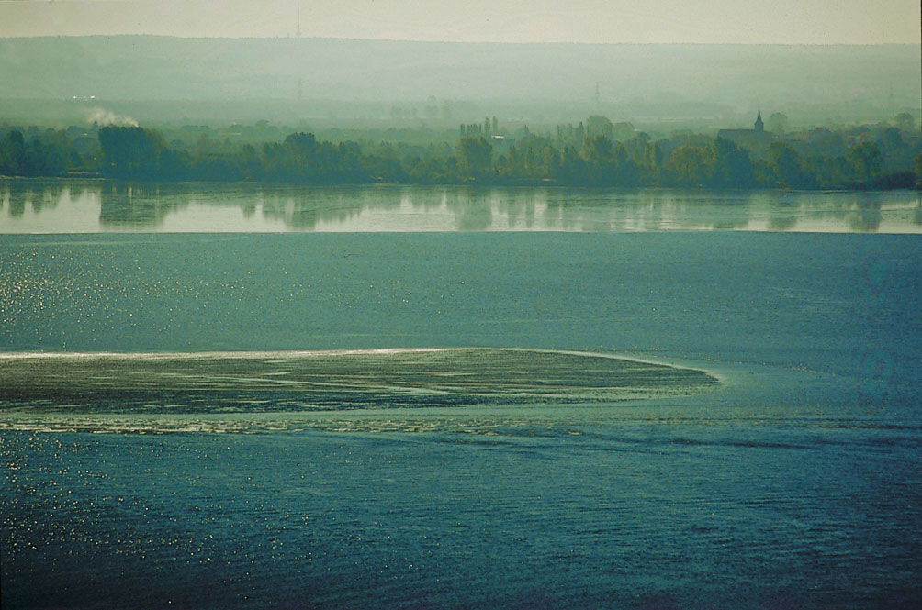
Mühlenberger Loch mit Watt, Auewald und Neuenfelde, 1998. Darstellung auf http://www.elbbucht.de (2022). Im Original mit schwarzem Rand.

